INFORME DE ACCIONES CORRECTORAS PROPUESTAS POR
BIOCONTROL Y PROTECCIÓN AMBIENTAL S.L.
A LAS NO CONFORMIDADES LEVANTADAS EN LA AUDITORÍA AL SISTEMA DE LA CALIDAD

BIOCONTROL Y PROTECCIÓN AMBIENTAL, S.L.
POL. IND. LOS ALAMOS DE FUENTE DEL REY, NAVE 4
DOS HERMANAS. SEVILLA. 41700
ATT.: RAFAEL CARCELEM

- NO CONFORMIDAD 01:

No se presenta evidencias de la planificación y seguimiento del objetivo de calidad 4 en contra de lo requerido en el capítulo 5.4 del Manual de Calidad.

- ESTUDIO DE LAS CAUSAS:
El objetivo nº 4 hace referencia al cuestionario de autoevaluación ISO 9004, que aunque elaborado el formato en su totalidad, se iba utilizando paulatinamente ya que no estaba integrado plenamente en el sistema, y por lo tanto no se hacia un seguimiento del mismo, pero si era un objetivo trazado porque ayudaría a mejorar la medición del desempeño del sistema. Al tratarse de un cuestionario de evaluación se medirán los ratios iniciales y finales para que nos vaya dando una idea de cómo esta nuestro sistema.

- ACCIONES CORRECTORAS:
Al tratarse de un cuestionario de evaluación se medirán los ratios iniciales y finales para que nos vaya dando una idea de cómo esta nuestro sistema.
.

- RESPONSABLE DE LA IMPLANTACIÓN: Responsable de la Calidad, departamento técnico.

- TIEMPO ESTIMADO: 2006-11-01

- Fecha de cierre: y comprobación de la eficacia:

- EVIDENCIAS: Se presenta junto a este informe el cuestionario de autoevaluación ISO 9004. Anexo 1

- NO CONFORMIDAD 02:

En lo concerniente a compras se detecta lo siguiente:
a) En algunos casos no se mantiene evidencia de la verificación de los productos comprados, en contra de lo establecido en el capítulo 7.2.4 del Manual de Calidad.

- ESTUDIO DE LAS CAUSAS:
Cuando llegaba un pedido tan sólo se verificaba que la entrada en almacén coincidencia con el albarán recibido, pero no se dejaba constancia de esa verificación.

- ACCIONES CORRECTORAS:
A partir de ahora todos los albaranes una vez verificados se firmaran por la persona que lo recibe y le da entrada para dejar constancia

- RESPONSABLE DE LA IMPLANTACIÓN: Responsable de la Calidad

- TIEMPO ESTIMADO: 2006-09-28

- Fecha de cierre: y comprobación de la eficacia: Se comprueba que la acción implantada es conforme a requisitos.

- EVIDENCIAS: Se entrega junto a este informe la evidencia de la acción correctora propuesta e implantada, Anexo 2

- NO CONFORMIDAD 02:
En lo concerniente a compras se detecta lo siguiente:

- Se carece de la medida de desempeño de algunos proveedores relacionados con el servicio de la organización, en contra de lo indicado en el capítulo 7.4.1.6 del Manual de Calidad. Por ejemplo Microal.

- ESTUDIO DE LAS CAUSAS:

Hasta ahora se hacia un seguimiento de todos los proveedores, menos de Microal, por prestarnos un servicio de informes de ensayos de agua, no se tomaba como proveedor.

- ACCIONES CORRECTORAS:
A partir de ahora todos se medirá el desempeño de este proveedor

- ACCIONES PREVENTIVAS:

- RESPONSABLE DE LA IMPLANTACIÓN: Responsable de la Calidad

- TIEMPO ESTIMADO: 2007-01-02
- Fecha de cierre: y comprobación de la eficacia: La eficacia se comprobará con la medición del desempeño anual prevista para diciembre.

- EVIDENCIAS:

- NO CONFORMIDAD 03.

Se han demostrado como ineficaces las acciones correctivas tomadas por la organización para eliminar la siguiente conformidad (y sus causas) de la auditoria seguimiento realizada el 2005/09/28 (informe nº 5 de AENOR)

- Nc-03 a). No se han definido los criterios de aceptación/ rechazo en la ejecución de algunas operaciones objeto del alcance del sistema, en contra de lo señalado en el requisito 7.1 de la Norma de referencia.

- ESTUDIO DE LAS CAUSAS:
La Nconformidad de rerefencia del informe n º5,

- ACCIONES CORRECTORAS:
En las posteriores Revisiones por la Dirección se incluirán todas las entradas y salidas relativas al punto 5.6.

- RESPONSABLE DE LA IMPLANTACIÓN: Responsable de la Calidad y Dirección

- TIEMPO ESTIMADO: 2005-11-30

- Fecha de cierre: y comprobación de la eficacia:

- EVIDENCIAS:

ANEXO 1

CUESTIONARIO DE DESEMPEÑO ISO 9004
Aptdo | Actual | Prev | Observaciones reales del desempeño | Acción de Mejora
4.1 | 3 | 4 |  | Aclarar secuencias, criterios, mediciones...
4.2 | 3 | 4 |  | Abundar la documentación. Registros de calidad más ajustados a las operativas
5.1 | 3 | 4 |  | Implantar eficazmente los cambios ISO 9004/2000
5.2 | 2 | 4 |  | Hemos marcado indicadores
5.3 | 2 | 3
5.4 | 3 | 4 |  | Falta planificar seguimiento de objetivos
5.5 | 3 | 4 | Falta madurar la implantación de responsabilidades del nuevo manual
5.6 | 3 | 4 | Falta hacer la revisión con el nuevo esquema
6.1 | 3 | 4
6.2 | 2 | 3 | Falta incentivar el uso de sugerencias. Falta hacer el examen y los informes de evaluación de eficacia... | Planificación de formación continua (interna-externa)
6.3 | 3 | 3
6.4 | 3 | 3 | Planificar las preventivas del informe de evaluación de riesgos.
6.5 | 3 | 4 | No están definidas las fuentes de información | Automatizar al validar el primer ciclo DROM reconocible (¿después de la primera revisión por el nuevo esquema?)
6.6 | 1 | 3 |  | ¿Implicar a los proveedores en la especificación del servicio?.
6.7 | 2 | 3 |  | Copias de seguridad, seguros de riesgo...
6.8 | 2 | 3 |  | Usar informac. Financiera en las revisiones. Concienciación calidad-costos
7.1 | 3 | 4 |  | Revisar indicadores después del primer ciclo DROM
7.2 | 3 | 4 |  | Vigilar y capturar los casos que precisen concesión-desviación.
7.3 | 2 | 3 |  | Validar el primer ciclo DROM
7.4 | 3 | 4 |  | Por aplicación del proceso actual
7.5 | 3 | 3 | Hace falta un mapa claro de puntos de inspección / orden de producción | OP
7.6 | 0 | 0
8.1 | 2 | 3
8.2 | 2 | 3
8.3 | 3 | 3 | Salen pocas no conformidades.
8.4 | 2 | 3 |  | --
8.5 | 2 | 3

NIVELES DE MADUREZ DEL DESEMPEÑO
Nivel de madurez | Nivel de desempeño | Orientación
0 | No es aplicable
1 | Sin aproximación formal | No hay una aproximación sistemática evidente; sin resultados, resultados pobres o impredecibles
2 | Aproximación reactiva | Aproximación sistemática basada en el problema o en la prevención; mínimos datos disponibles sobre los resultados de mejora
3 | Aproximación del sistema formal estable | Aproximación sistemática basada en el proceso, etapa temprana de mejoras sistemáticas; datos disponibles sobre la conformidad con los objetivos y existencia de tendencias de mejora
4 | Énfasis en la mejora continua | Proceso de mejora en uso; buenos resultados y tendencia mantenida a la mejora
5 | Desempeño de “mejor en su clase” | Proceso de mejora ampliamente integrado; resultados demostrados de “mejor en su clase” por medio de estudios comparativos (benchmarking)

GRAFICO

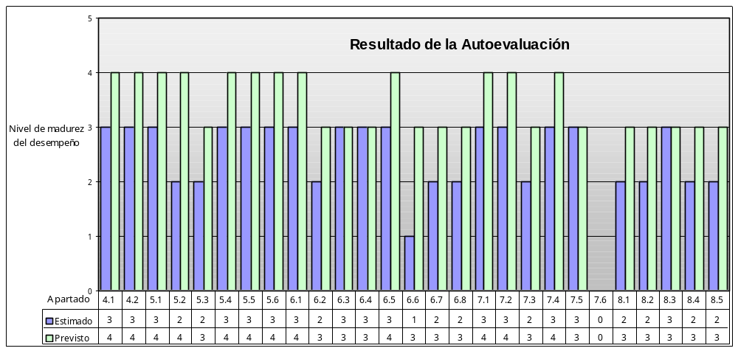

ANEXO 2
